**개발 참고문헌**

**[클라이언트 개발 reference]**

**목차**

1. **개요**
   1. 개발 플랫폼과 정체성 파악
2. **소개**
   1. 게임의 소개와 진행 방향
3. **개발 순서**
   1. 개발 순서에 대한 정의와 앞으로의 개발 방향 제시
4. **Scene진행**
   1. 스토리 한 개를 진행하며 Scene을 나누어 진행되는 게임의 특징
   2. 씬의 용도별 제시

**게임 플레이**

**게임 플레이 제시**

1. **개요**

**태블릿PC를** 이용한 **인터랙티브 동화책**

1. **소개**

**참여형 동화책**.   
기존의 우화 및 동화 이야기를 재창작 하여  
선택의 기로에 아이에게 선택의 기회를 제공하여   
아이의 선택에 따라 야야기가 진행이 된다.

**UI, 지문이 들어가는 타이밍, 지문의 정당성, 이야기의 방향성  
중심으로 진행**

1. **개발 순서**
   * 1. **이야기 재창작**

* 이야기 분석

1. 여러 개의 결말 구성 ex)추리 소설
2. 각 결말을 중심으로 이야기 재구성
3. 장면 분할
4. 등장 캐릭터 대화 구상
   * 1. **맵 제작**

* 지표면 제작
  1. Terrain + Water
  2. Tile (grass, stone, moss, mud, rock face)
  3. Object (Tree, stone, mushroom, road, bridge, background, character)
     1. **카메라 배치**
* 맵 제작 이후 카메라 배치
  + - 1. 씬 진입

맵의 가장 높은 지점을 중심으로 **35degree**정도 아래에서 시작  
**(Scene 진행 1번 스토리 진행 참고)**

1. **Scene 진행**
2. **Scene 시작**

* 배치된 지형 지물의 외곽선이 처음에 그려진 뒤 점점 색칠해지는 Fade in을 통해  
    
  플레이어가 이야기의 시작임을 알 수 있도록, 동화적인 느낌을 물씬 느낄 수 있다.

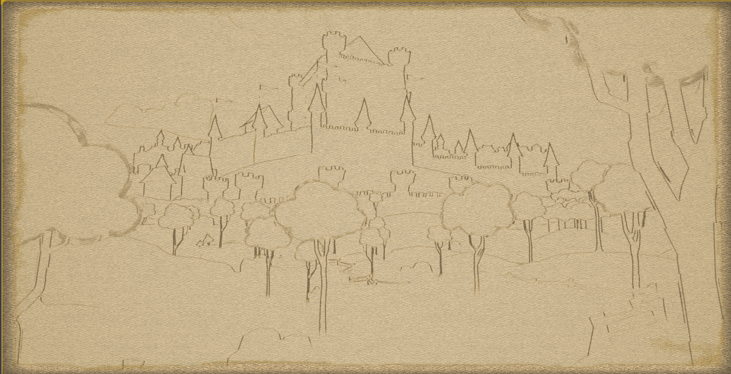

**before**

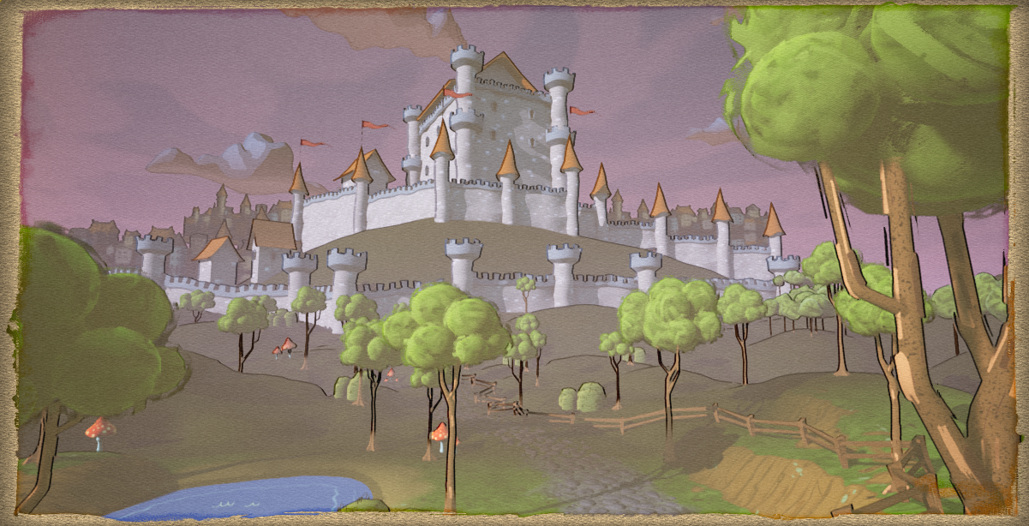

**after**

1. **대화 진행**

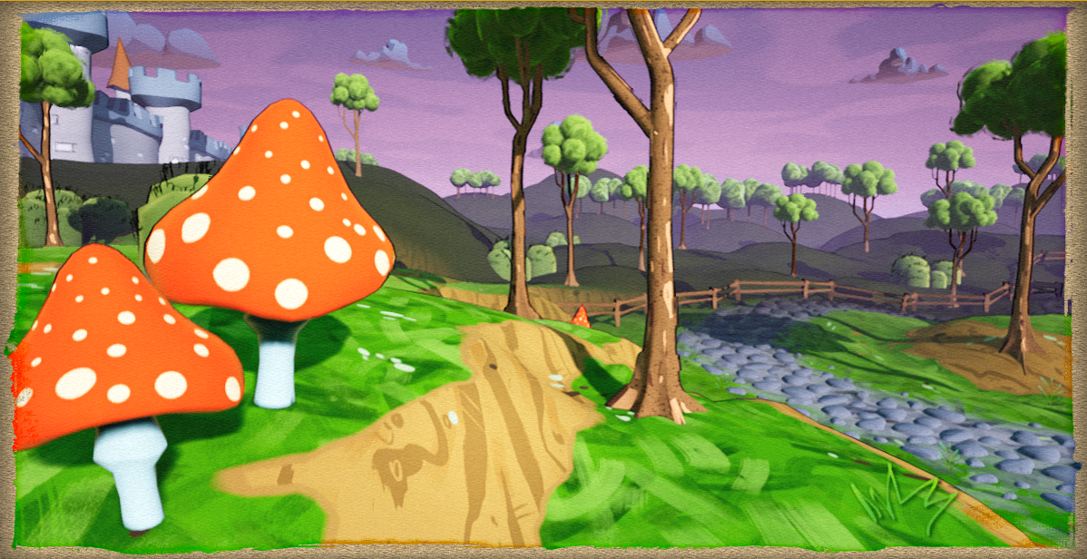

**대화 내용**

* 대화의 진행의 집중도를 올리기 위한 대화 내용 창  
  플레이에 방해가 되지 않도록 3줄이 넘는 내용을 담지 않는다.
* 이야기의 주인공이 되는 캐릭터